**ЭКРАННЫЕ ФОРМЫ АДМИНИСТРАТИВНОЙ ПАНЕЛИ**

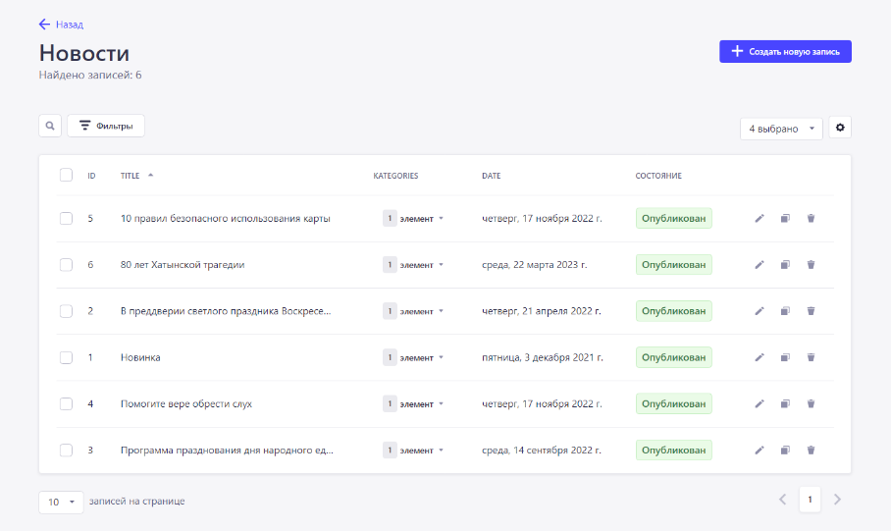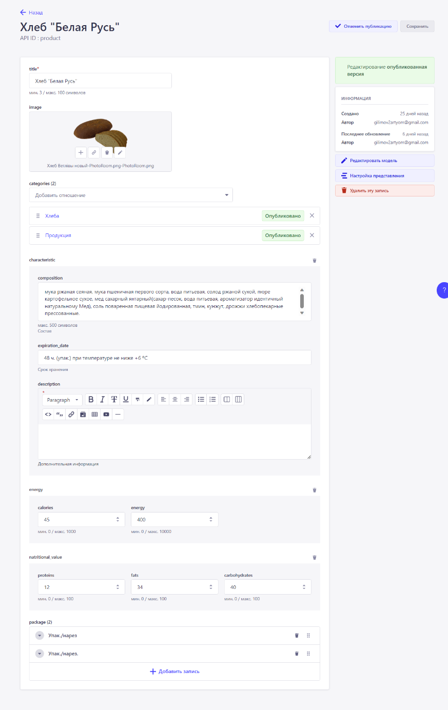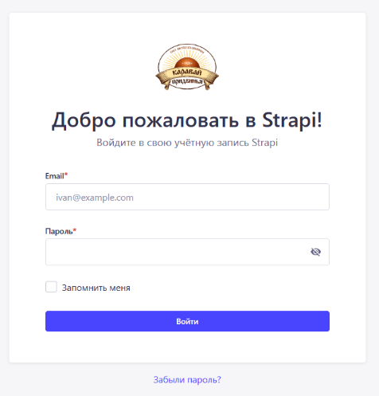

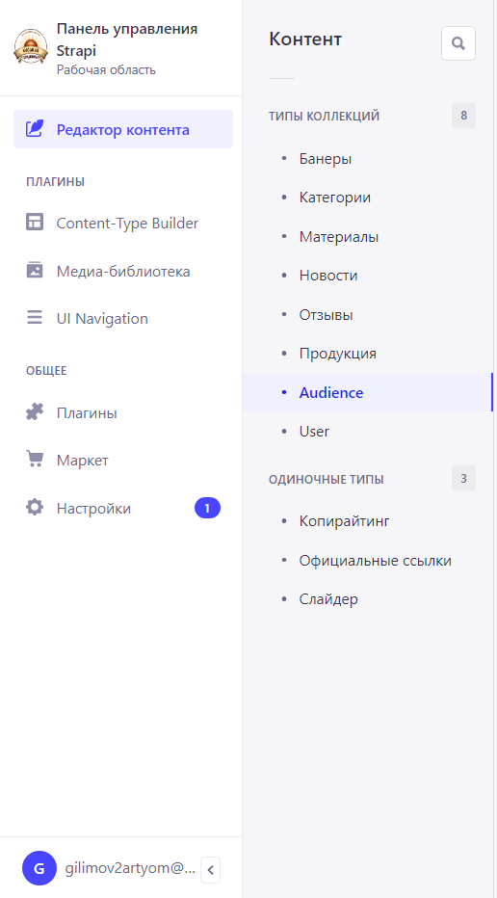

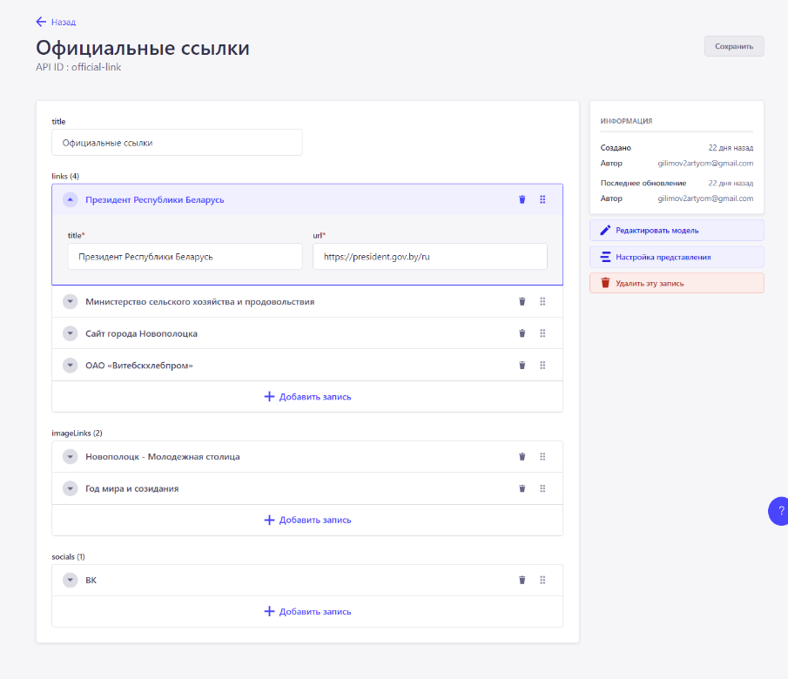

Изм**.**

Лист

№докум**.**

Подпись

Дата

Лист

1

ГАН.502200.025.06

Разраб.

Гилимович А.Н.

Провер.

Кравченко Ю.Н.

Реценз.

*Калинцев С.В.*

Н. Контр.

*Михнович О.В.*

Утверд.

*Чертков В.М.*

Разработка веб-сайта для   
интернет магазина  
Экранные формы административной панели

Лит.

Листов

2

2

Учреждение образования «Полоцкий государственный университет имени Евфросинии Полоцкой» гр.19–ИТ–2